МИНИСТЕРСТВО ОБРАЗОВАНИЯ И НАУКИ РФ

ФЕДЕРАЛЬНОЕ ГОСУДАРСТВЕННОЕ БЮДЖЕТНОЕ ОБРАЗОВАТЕЛЬНОЕ УЧРЕЖДЕНИЕ

ВЫСШЕГО ПРОФЕССИОНАЛЬНОГО ОБРАЗОВАНИЯ

«ОРЛОВСКИЙ ГОСУДАРСТВЕННЫЙ УНИВЕРСИТЕТ ИМ. И. С. ТУРГЕНЕВА»

Кафедра «Информационные системы»

**ОТЧЁТ**

по лабораторной работе № 1

на тему: «**ОСНОВНЫЕ ПРИНЦИПЫ ФУНКЦИОНИРОВАНИЯ ОПЕРАЦИОННОЙ СИСТЕМЫ LINUX**»

по дисциплине: «Операционные системы»

Выполнил Шорин В. Д. Шифр: 171406

Выполнил Яшин М. О. Шифр: 170133

Выполнил Панин М. С. Шифр: 170586

Институт приборостроения, автоматизации и информационных технологий

Направление: 09.03.04 «Программная инженерия»

Группа: 71-ПГ

Проверил: Рыженков Д.В.

Отметка о зачете:

Дата: «18» сентября 2017г.

Орёл. 2017

**1)** Ознакомились с теоретической частью к лабораторной работе.

**2)** Зарегистрировались в системе LINUX.

**3)** Определили день недели, в который родился каждый из группы:

а) Яшин Михаил: Родился в пятницу;

б) Шорин Владислав: родился в субботу;

в) Панин Михаил: родился во вторник.

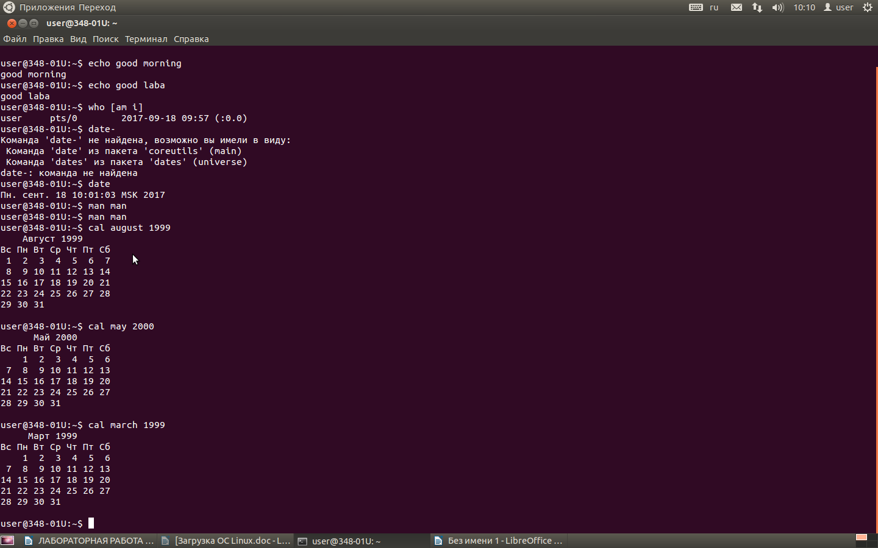

**4)** Получили подробную информацию обо всех активных процессах:

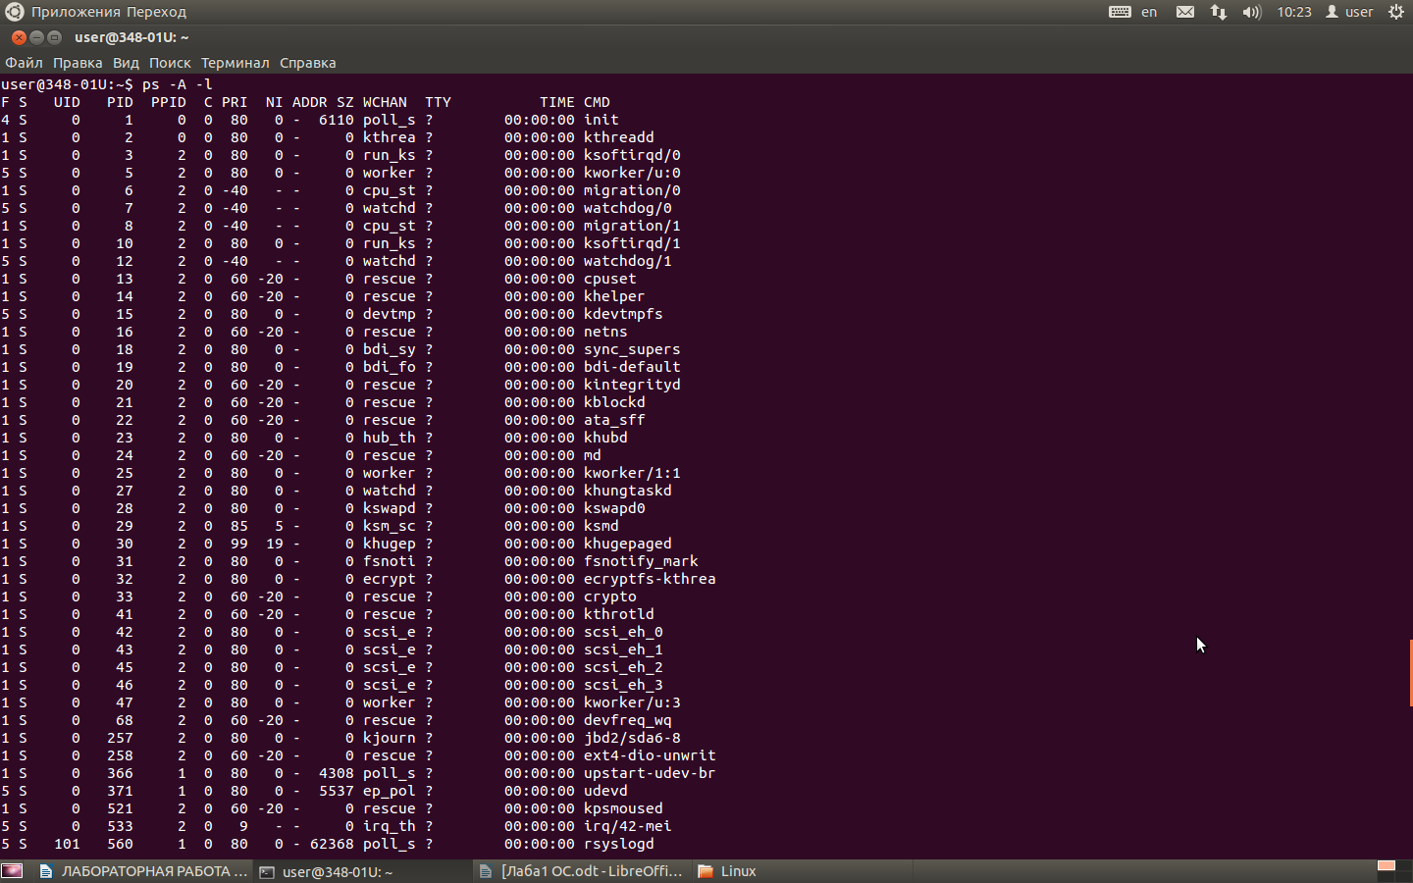

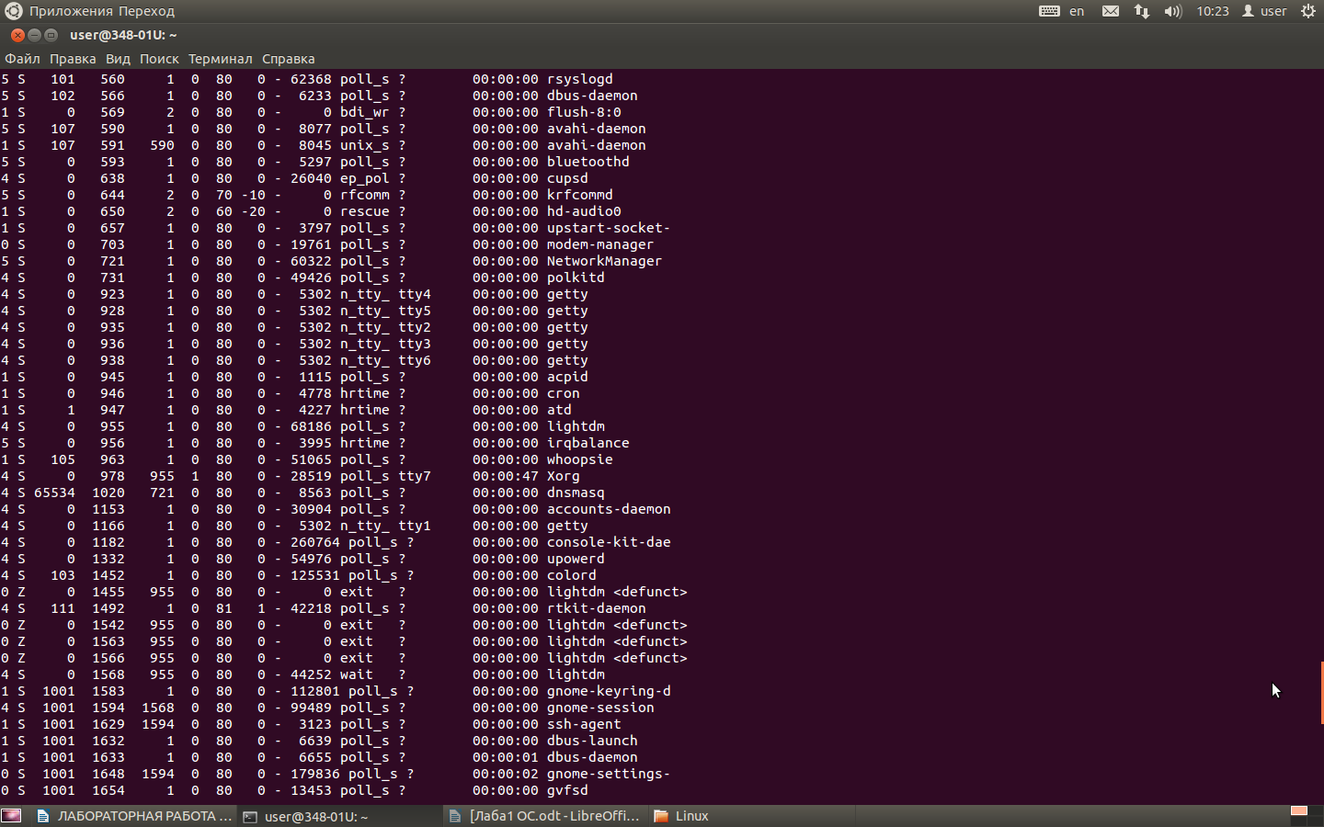

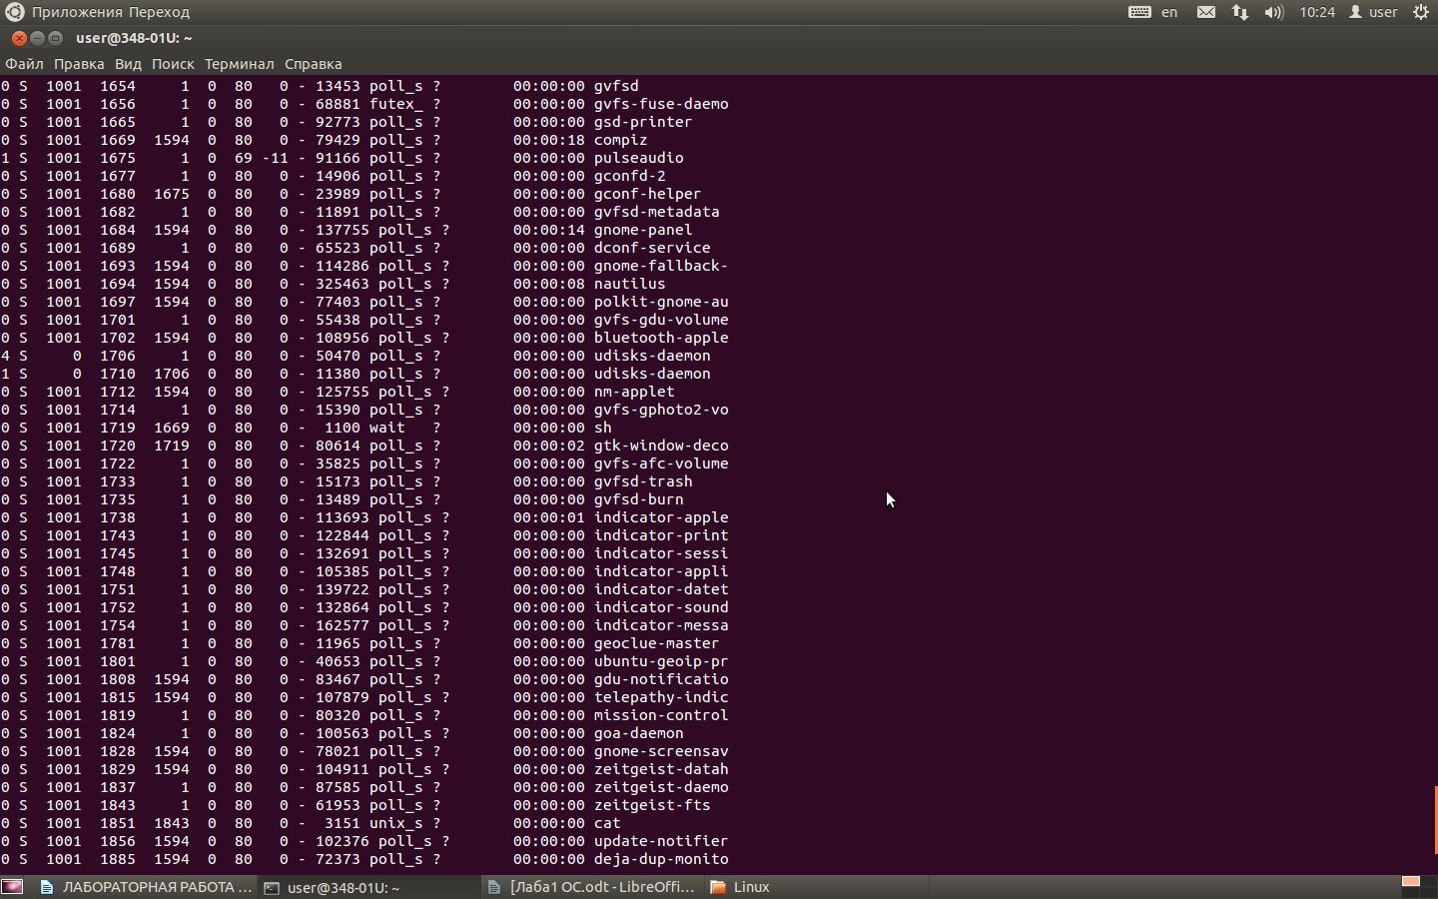

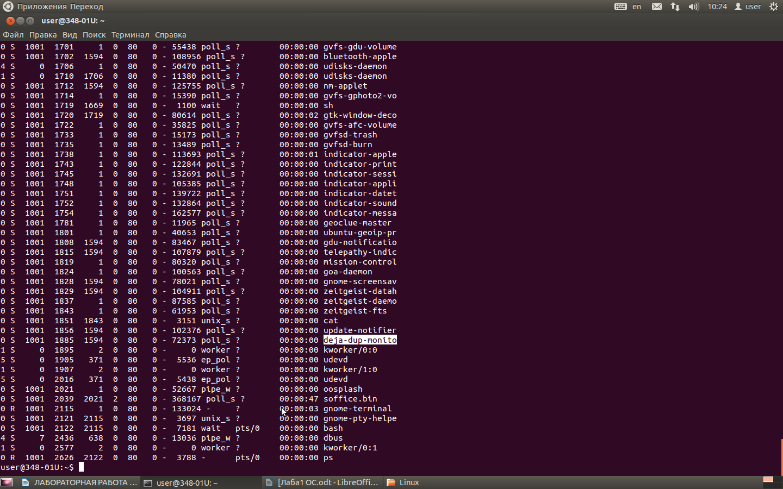

**5)** Используя редактор VI , создали два текстовых файла с расширением .txt и командой “САТ” вывели их на экран:

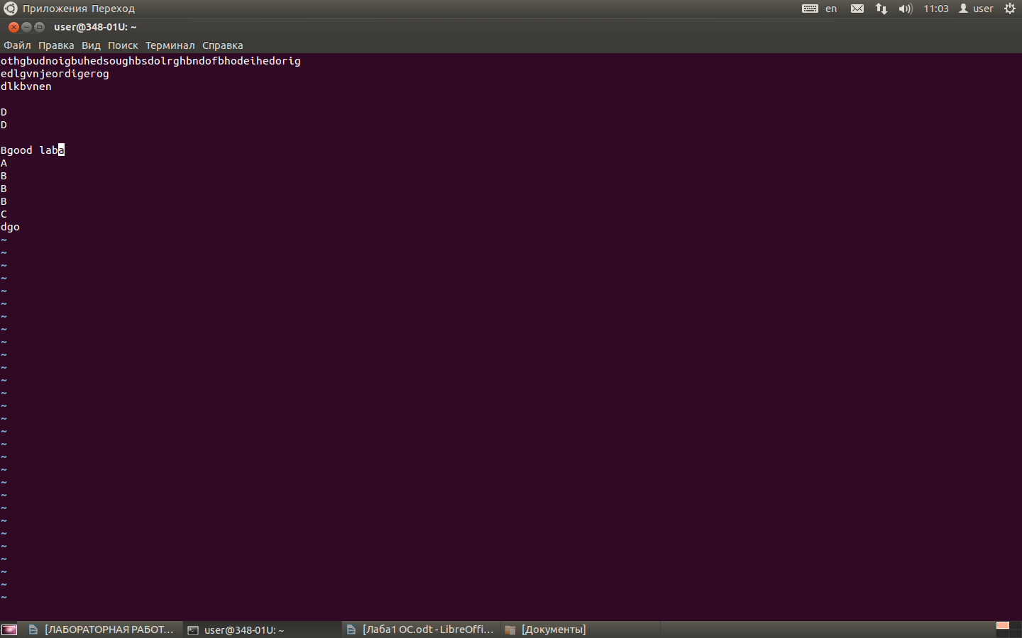

Аналогично создали и сохранили второй файл:

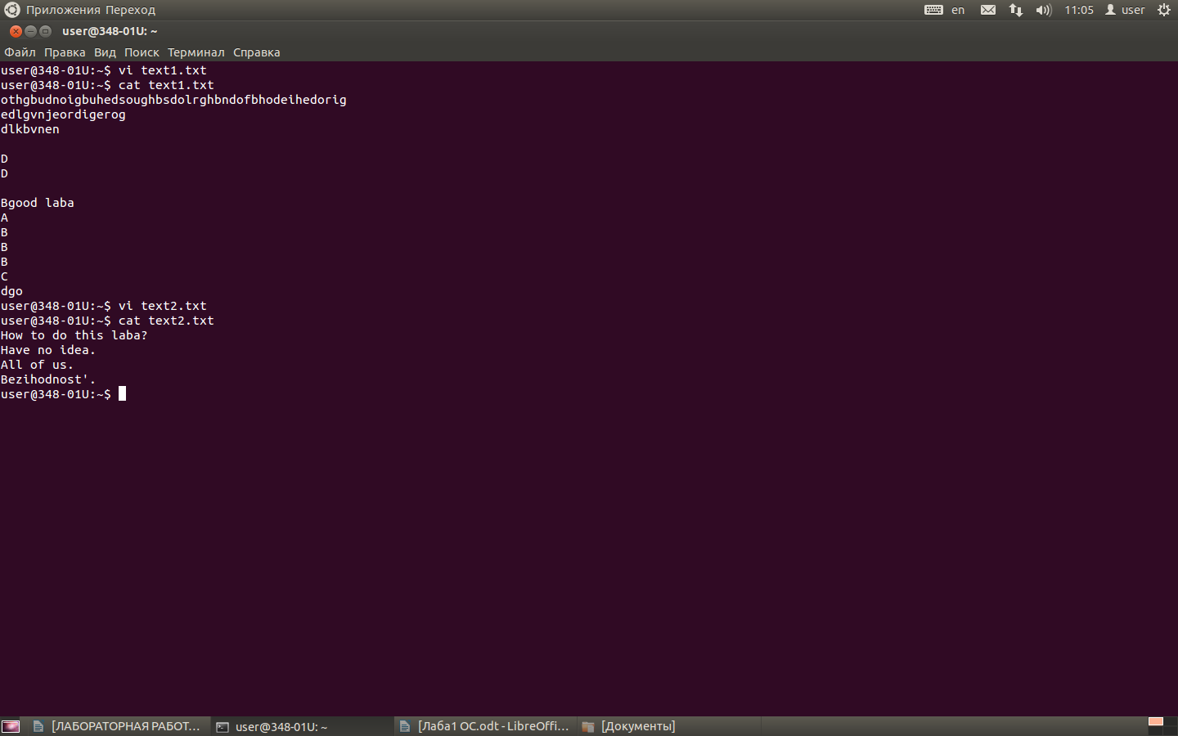

**6)** Получили информацию о работающих пользователях, подсчитали их количество и записали в файле:

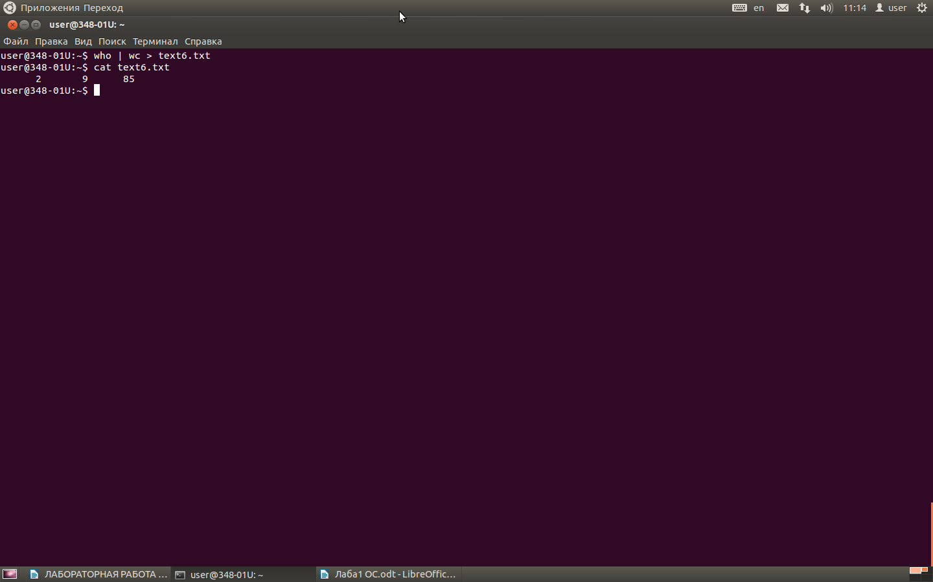

**7)** Объединили текстовые файлы в единый файл и вывели его на экран:

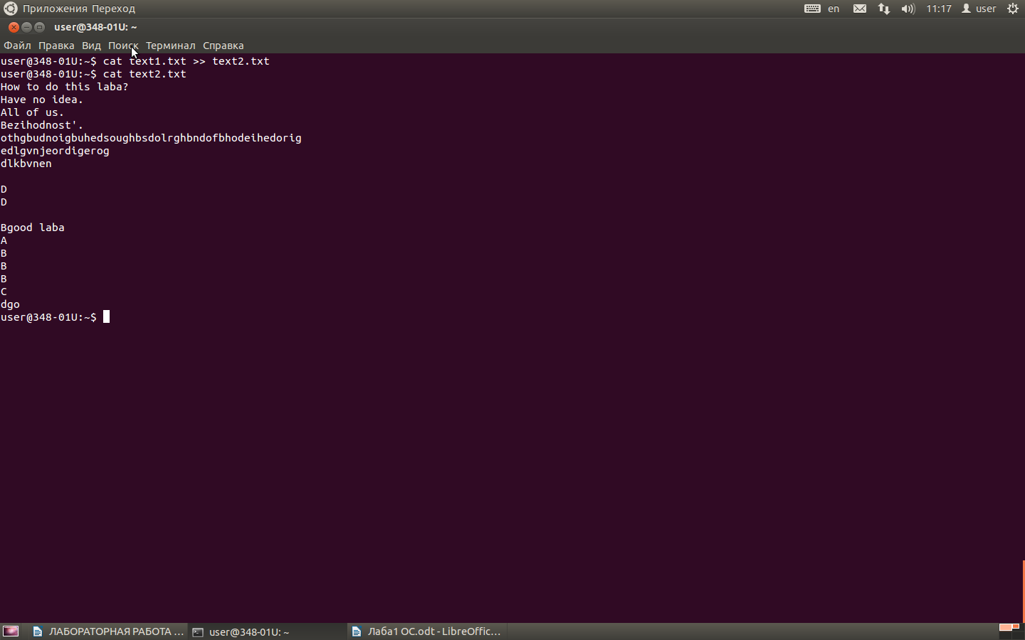

1. Посмотрели приоритет своего процесса и уменьшили скорость его 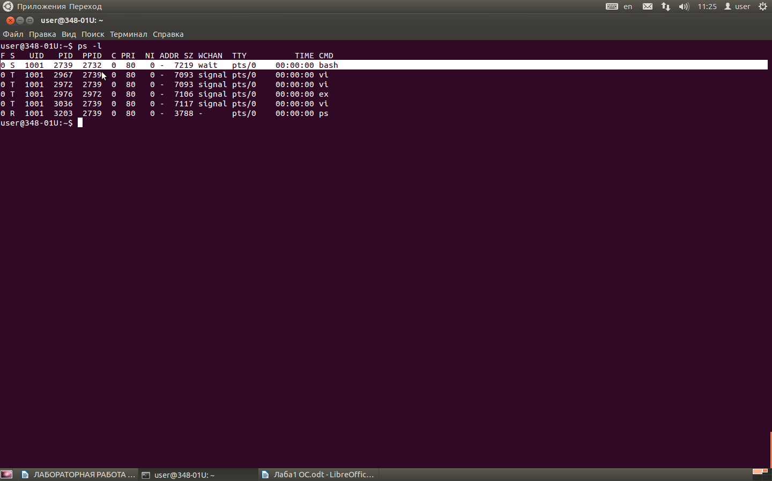выполнения за счет повышения номера приоритета:

**а)** Смотрим приоритет своего процесса:

**б)** уменьшаем скорость его выполнения за счет повышения номера приоритета:

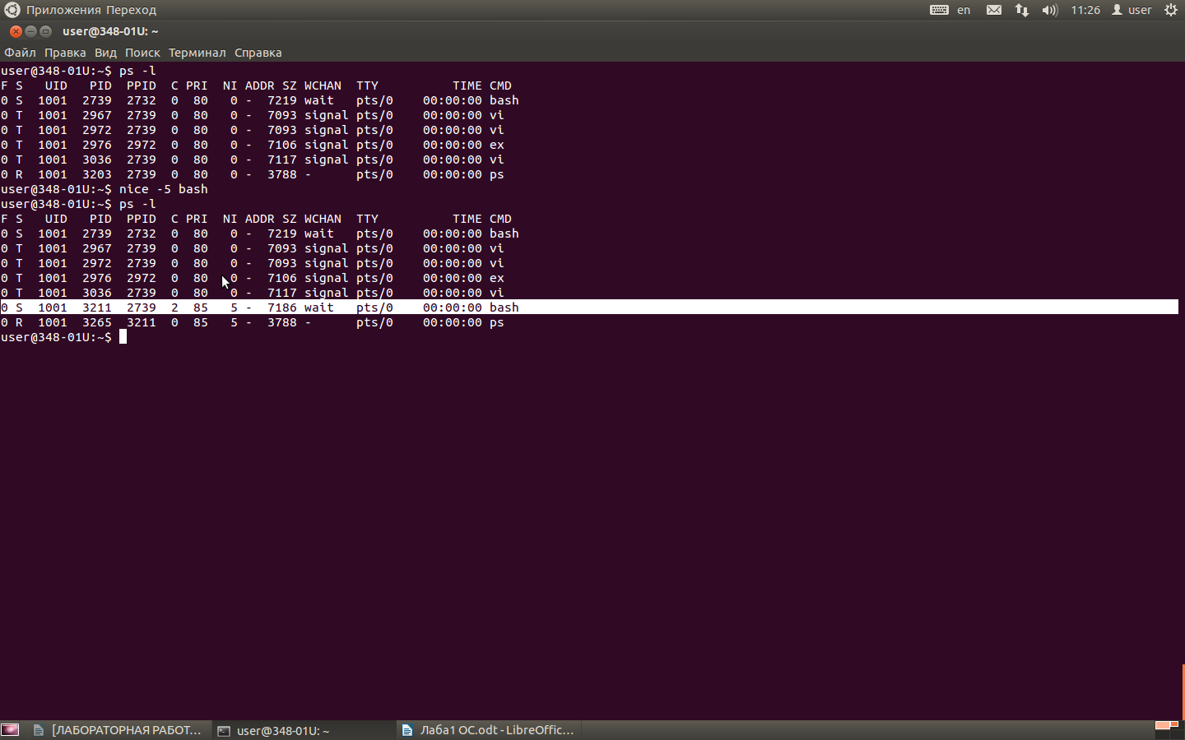

**9)** Используя редактор VI, написали программу на языке СИ и запустили её на трансляцию в фоновом режиме:

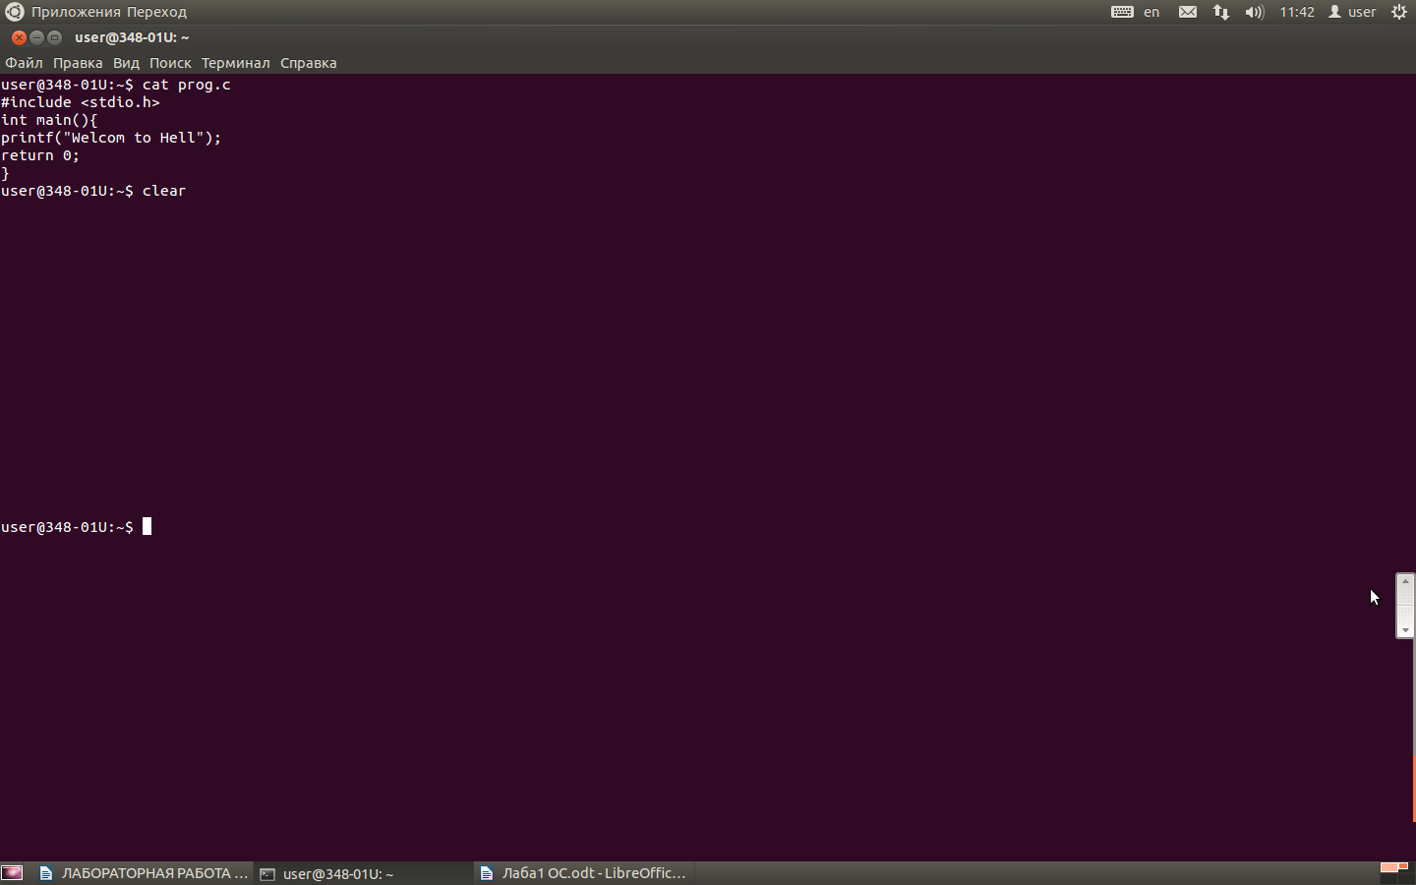

**10)** Показали преподавателю исходный текст программы на языке «С», текстовый файл, файл с сохранением количества пользователей:

**11)** Продемонстрировали выполнение программы:

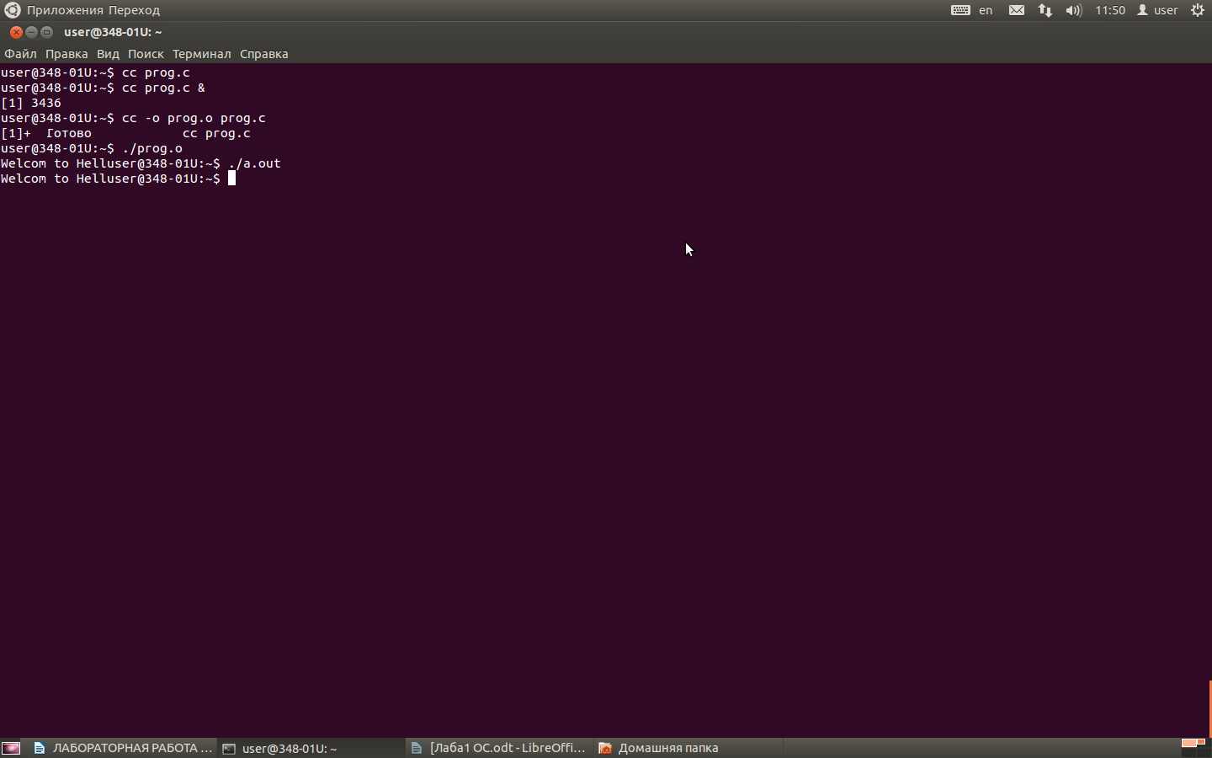

**12)** Удалили свои файлы и вышли из системы.

**Контрольные вопросы:**

1. Перечислите основные функции и назначение многопользовательской многозадачной операционной системы LINUX и ее отличительные особенности от однопрограммной системы DOS.

2. Какое назначение имеет ядро системы и интерпретатор команд?

3. В чем заключается понятие "процесс" и какие операции можно выполнить над процессами?

4. Как задаются и выполняются простые и сложные команды?

5. Какие функции выполняет командный интерпретатор Shell?

**Ответы на контрольные вопросы:**

1. Основные функции/назначение операционной системы LINUX:
   1. Управление, планирование, использование процессора.
   2. Обеспечение программ коммуникацией и синхронизацией.
   3. Управление памятью.
   4. Управление файловой системой.
   5. Управление вводом/выводом.
   6. Управление безопасностью.
   7. Взаимодействие с пользователем.
   8. Сетевые операции.

Отличия LINUX от DOS:

1. Доступность исходных текстов компонентов систем LINUX для просмотра и модификации.
2. Возможность модификации системы путём перекомпиляции ядра.
3. Наличие множества оболочек.
4. Несколько уровней настройки параметров работы системы:
   1. Работа с утилитами, в том числе в режиме графического интерфейса.
   2. Корректировка файлов конфигурации.
   3. Внесение изменений в исходные тексты и дальнейшая перекомпиляция.
5. Сперва загружается командный режим. Графический интерфейс требует отдельного вызова.
6. Возможность одновременной регистрации нескольких пользователей на виртуальных терминалах.
7. В инсталляторы вшит полный набор ПО, обеспечивающий работу как домашнего компьютера, так и сервера.
8. Доступ к данным, получаемым с разнообразного оборудования, осуществляется не в одной из вершин верхнего уровня файловой системы, а в одной из вершин, подчиненных единственному корню иерархической файловой системы.
9. Помимо работы с основной файловой системой, можно получить доступ к информации, подготовленной в других операционных системах.
10. Файловая система Linux на жёстком диске может расположиться на нескольких разделах диска, а для области подкачки всегда выделяется отдельный дисковый раздел с типом файловой системы, отличной от основной.
11. Назначение ядра — обеспечить приложениям координированный доступ к ресурсам компьютера, таким как процессорное время, память, внешнее аппаратное обеспечение, внешнее устройство ввода/вывода информации. Назначение интерпретатора команд — анализ команд, вводимых с терминала либо из командного файла, и передача их для выполнения в ядро системы.
12. Процесс — некоторая совокупность исполняющихся команд, ассоциированных с ним ресурсов (выделенная для исполнения память или адресное пространство, стеки, используемые файлы и устройства ввода-вывода и т. д.) и текущего момента его выполнения (значения регистров, программного счетчика, состояние стека и значения переменных), находящуюся под управлением операционной системы. Операции, которые можно производить над процессами:
    1. Создание (одноразовая).
    2. Запуск.
    3. Приостановка.
    4. Блокирование.
    5. Разблокирование.
    6. Завершение (одноразовая).
13. Команды в LINUX:
    1. Простые команды.

Формат простой команды:

имя команды [аргументы] [параметры] [метасимволы]

Имя команды может содержать любое допустимое имя файла; аргументы — одна или несколько букв со знаком минус “-”; параметры — передаваемые значения для обработки; метасимволы интерпретируются как специальные операции. В квадратных скобках указываются необязательные части команд.

* 1. Сложные команды (группы команд).

Группы команд или сложные команды могут формироваться с помощью специальных символов (метасимволов):

* + 1. & — процесс выполняется в фоновом режиме, не дожидаясь окончания предыдущих процессов;
    2. ? — шаблон, распространяется только на один символ;
    3. * — шаблон, распространяется на все оставшиеся символы;
    4. | — программный канал - стандартный вывод одного процесса является стандартным вводом другого;
    5. > — переадресация вывода в файл;
    6. < — переадресация ввода из файла;
    7. ; — если в списке команд команды отделяются друг от друга точкой с запятой, то они выполняются друг за другом;
    8. && — эта конструкция между командами означает, что последующая команда выполняется только при нормальном завершении предыдущей команды ( код возврата 0 );
    9. || — последующая команда выполняется только, если не выполнилась предыдущая команда ( код возврата 1 );
    10. () — группирование команд в скобки;
    11. {} — группирование команд с объединенным выводом;
    12. [] — указание диапазона или явное перечисление ( без запятых);
    13. >> — добавление содержимого файла в конец другого файла.

1. Функции интерпретатора команд Shell:
   1. Интерпретация команд.
   2. Обработка имён файлов, определяемых через метасимволы.
   3. Осуществление переадресации ввода/вывода.
   4. Создание пользовательской среды.
   5. Поддержка командного языка.